Задача https://jira/browse/IMDEV-8665
Оптимизировать пересчет MV в Ритейл МО
План замеров:

Запустим регламент и проведем отладочные замеры:
За 1 день (По факту это за 2 рабочих дня: Позавчера + Вчера)
Если сегодня 07.05.2026, то это расчет за 2 дня: 05.06 – 06.06
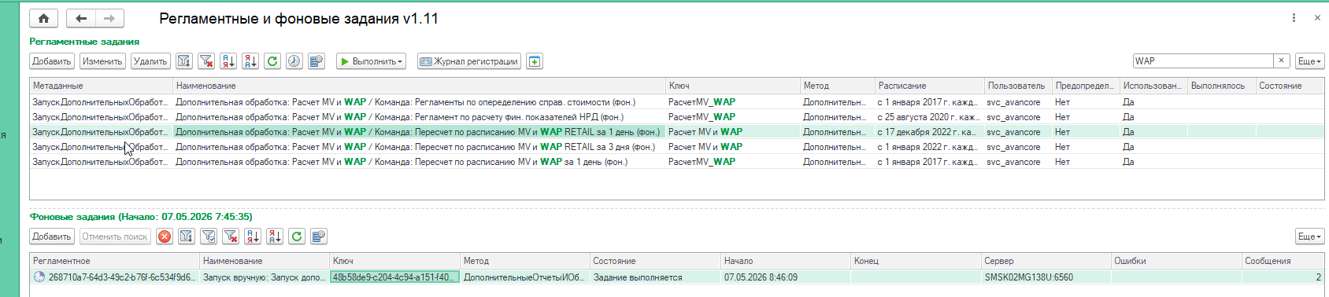
MV за 5 число:
MV за 6 число:

Общее время: 10 тыс сек (MV) + 5 тыс сек (WAP).
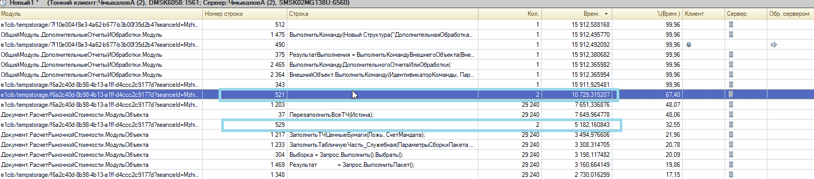
e1cib/tempstorage/f6a2c40d-8b98-4b13-a1ff-d4ccc2c9177d?seanceId=MzhiODUyOTItZTNlZC00ZDJkLThjZWMtZjRiZGNlNjQ0ZGIxfqWXCxWcZ0CSuoosHP2HwQAAAAA 521 2 10 729,315207 67,40 СформироватьMV(Ошибка, КоличествоДней, Ложь, ФизЛицо)
e1cib/tempstorage/f6a2c40d-8b98-4b13-a1ff-d4ccc2c9177d?seanceId=MzhiODUyOTItZTNlZC00ZDJkLThjZWMtZjRiZGNlNjQ0ZGIxfqWXCxWcZ0CSuoosHP2HwQAAAAA 529 2 5 182,160843 32,55 СформироватьWAP(Ошибка, "", КоличествоДней, Ложь, ФизЛицо);
За 2 дня - 29240 расчетов - 14620 Мандатов в день
В день: 15 тыс мандатов за 7,5 тыс сек = 2 Мандата \ сек
Детальное:

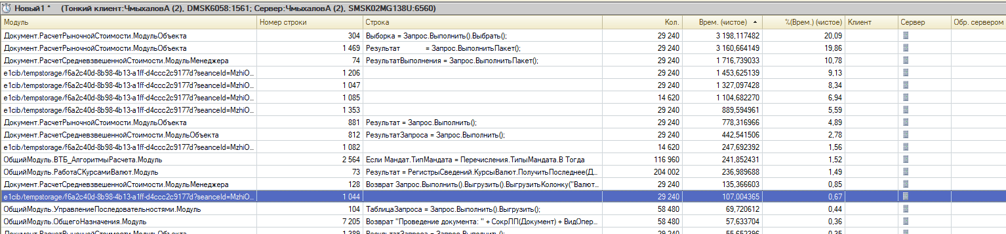
Документ.РасчетРыночнойСтоимости.МодульОбъекта 304 Выборка = Запрос.Выполнить().Выбрать(); 29 240 3 198,117482 20,09
Документ.РасчетРыночнойСтоимости.МодульОбъекта 1 469 Результат = Запрос.ВыполнитьПакет(); 29 240 3 160,664149 19,86
Документ.РасчетСредневзвешеннойСтоимости.МодульМенеджера 74 РезультатВыполнения = Запрос.ВыполнитьПакет(); 29 240 1 716,739033 10,78
e1cib/tempstorage/f6a2c40d-8b98-4b13-a1ff-d4ccc2c9177d?seanceId=MzhiODUyOTItZTNlZC00ZDJkLThjZWMtZjRiZGNlNjQ0ZGIxfqWXCxWcZ0CSuoosHP2HwQAAAAA 1 206 29 240 1 453,625139 9,13 ПРОВЕДЕНИЕ РЫНОЧНОЙ
e1cib/tempstorage/f6a2c40d-8b98-4b13-a1ff-d4ccc2c9177d?seanceId=MzhiODUyOTItZTNlZC00ZDJkLThjZWMtZjRiZGNlNjQ0ZGIxfqWXCxWcZ0CSuoosHP2HwQAAAAA 1 047 29 240 1 327,097428 8,34 УДАЛЕНИЕ СТАРОЙ СРЕДНЕЙ
e1cib/tempstorage/f6a2c40d-8b98-4b13-a1ff-d4ccc2c9177d?seanceId=MzhiODUyOTItZTNlZC00ZDJkLThjZWMtZjRiZGNlNjQ0ZGIxfqWXCxWcZ0CSuoosHP2HwQAAAAA 1 085 14 620 1 104,682270 6,94 УДАЛЕНИЕ СТАРОЙ РЫНОЧНОЙ
e1cib/tempstorage/f6a2c40d-8b98-4b13-a1ff-d4ccc2c9177d?seanceId=MzhiODUyOTItZTNlZC00ZDJkLThjZWMtZjRiZGNlNjQ0ZGIxfqWXCxWcZ0CSuoosHP2HwQAAAAA 1 353 29 240 889,594961 5,59 ПРОВЕДЕНЕИ СРЕДНЕЙ
Документ.РасчетРыночнойСтоимости.МодульОбъекта 881 Результат = Запрос.Выполнить(); 29 240 778,316966 4,89
Документ.РасчетСредневзвешеннойСтоимости.МодульОбъекта 812 РезультатЗапроса = Запрос.Выполнить(); 29 240 442,541506 2,78
e1cib/tempstorage/f6a2c40d-8b98-4b13-a1ff-d4ccc2c9177d?seanceId=MzhiODUyOTItZTNlZC00ZDJkLThjZWMtZjRiZGNlNjQ0ZGIxfqWXCxWcZ0CSuoosHP2HwQAAAAA 1 082 14 620 247,692392 1,56 УДАЛЕНИЕ СТАРОЙ РЫНОЧНОЙ (Выборка.Ссылка.ПолучитьОбъект())
КЭШ
ОбщийМодуль.ВТБ_АлгоритмыРасчета.Модуль 2 564 Если Мандат.ТипМандата = Перечисления.ТипыМандата.B Тогда 116 960 241,852431 1,52
ОбщийМодуль.РаботаСКурсамиВалют.Модуль 73 Результат = РегистрыСведений.КурсыВалют.ПолучитьПоследнее(ДатаКурса, Новый Структура("Валюта", Валюта)); 204 002 236,989688 1,49
Документ.РасчетСредневзвешеннойСтоимости.МодульМенеджера 128 Возврат Запрос.Выполнить().Выгрузить().ВыгрузитьКолонку("Валюта"); 29 240 135,366603 0,85

ЧТО ДЕЛАЕМ:
Параллельность
- Параллель УДАЛЕНИЕ СТАРОЙ (см как у меня в НДФЛ отмена проведения)
- Параллель запуск СформироватьMV
- Параллель запуск СформироватьWAP
ЗАПРОСЫ по МАССИВУ Мандатов:
MV: стр 304 ЗаполнитьТЧЦенныеБумаги
MV: стр 1469 ЗаполнитьТабличнуюЧасть_Служебная
MV: стр 881 ЗаполнитьТЧПлановыеЦБ
WAP: стр 74 ПолучитьДанныеРасчета
WAP: стр 812 ТаблицаАмортизационныхОблигацийОстаточнаяСтоимость(МассивАктивов)
КЕШ (см. кеш ) – 3 строки к оптимизации в разных модулях

